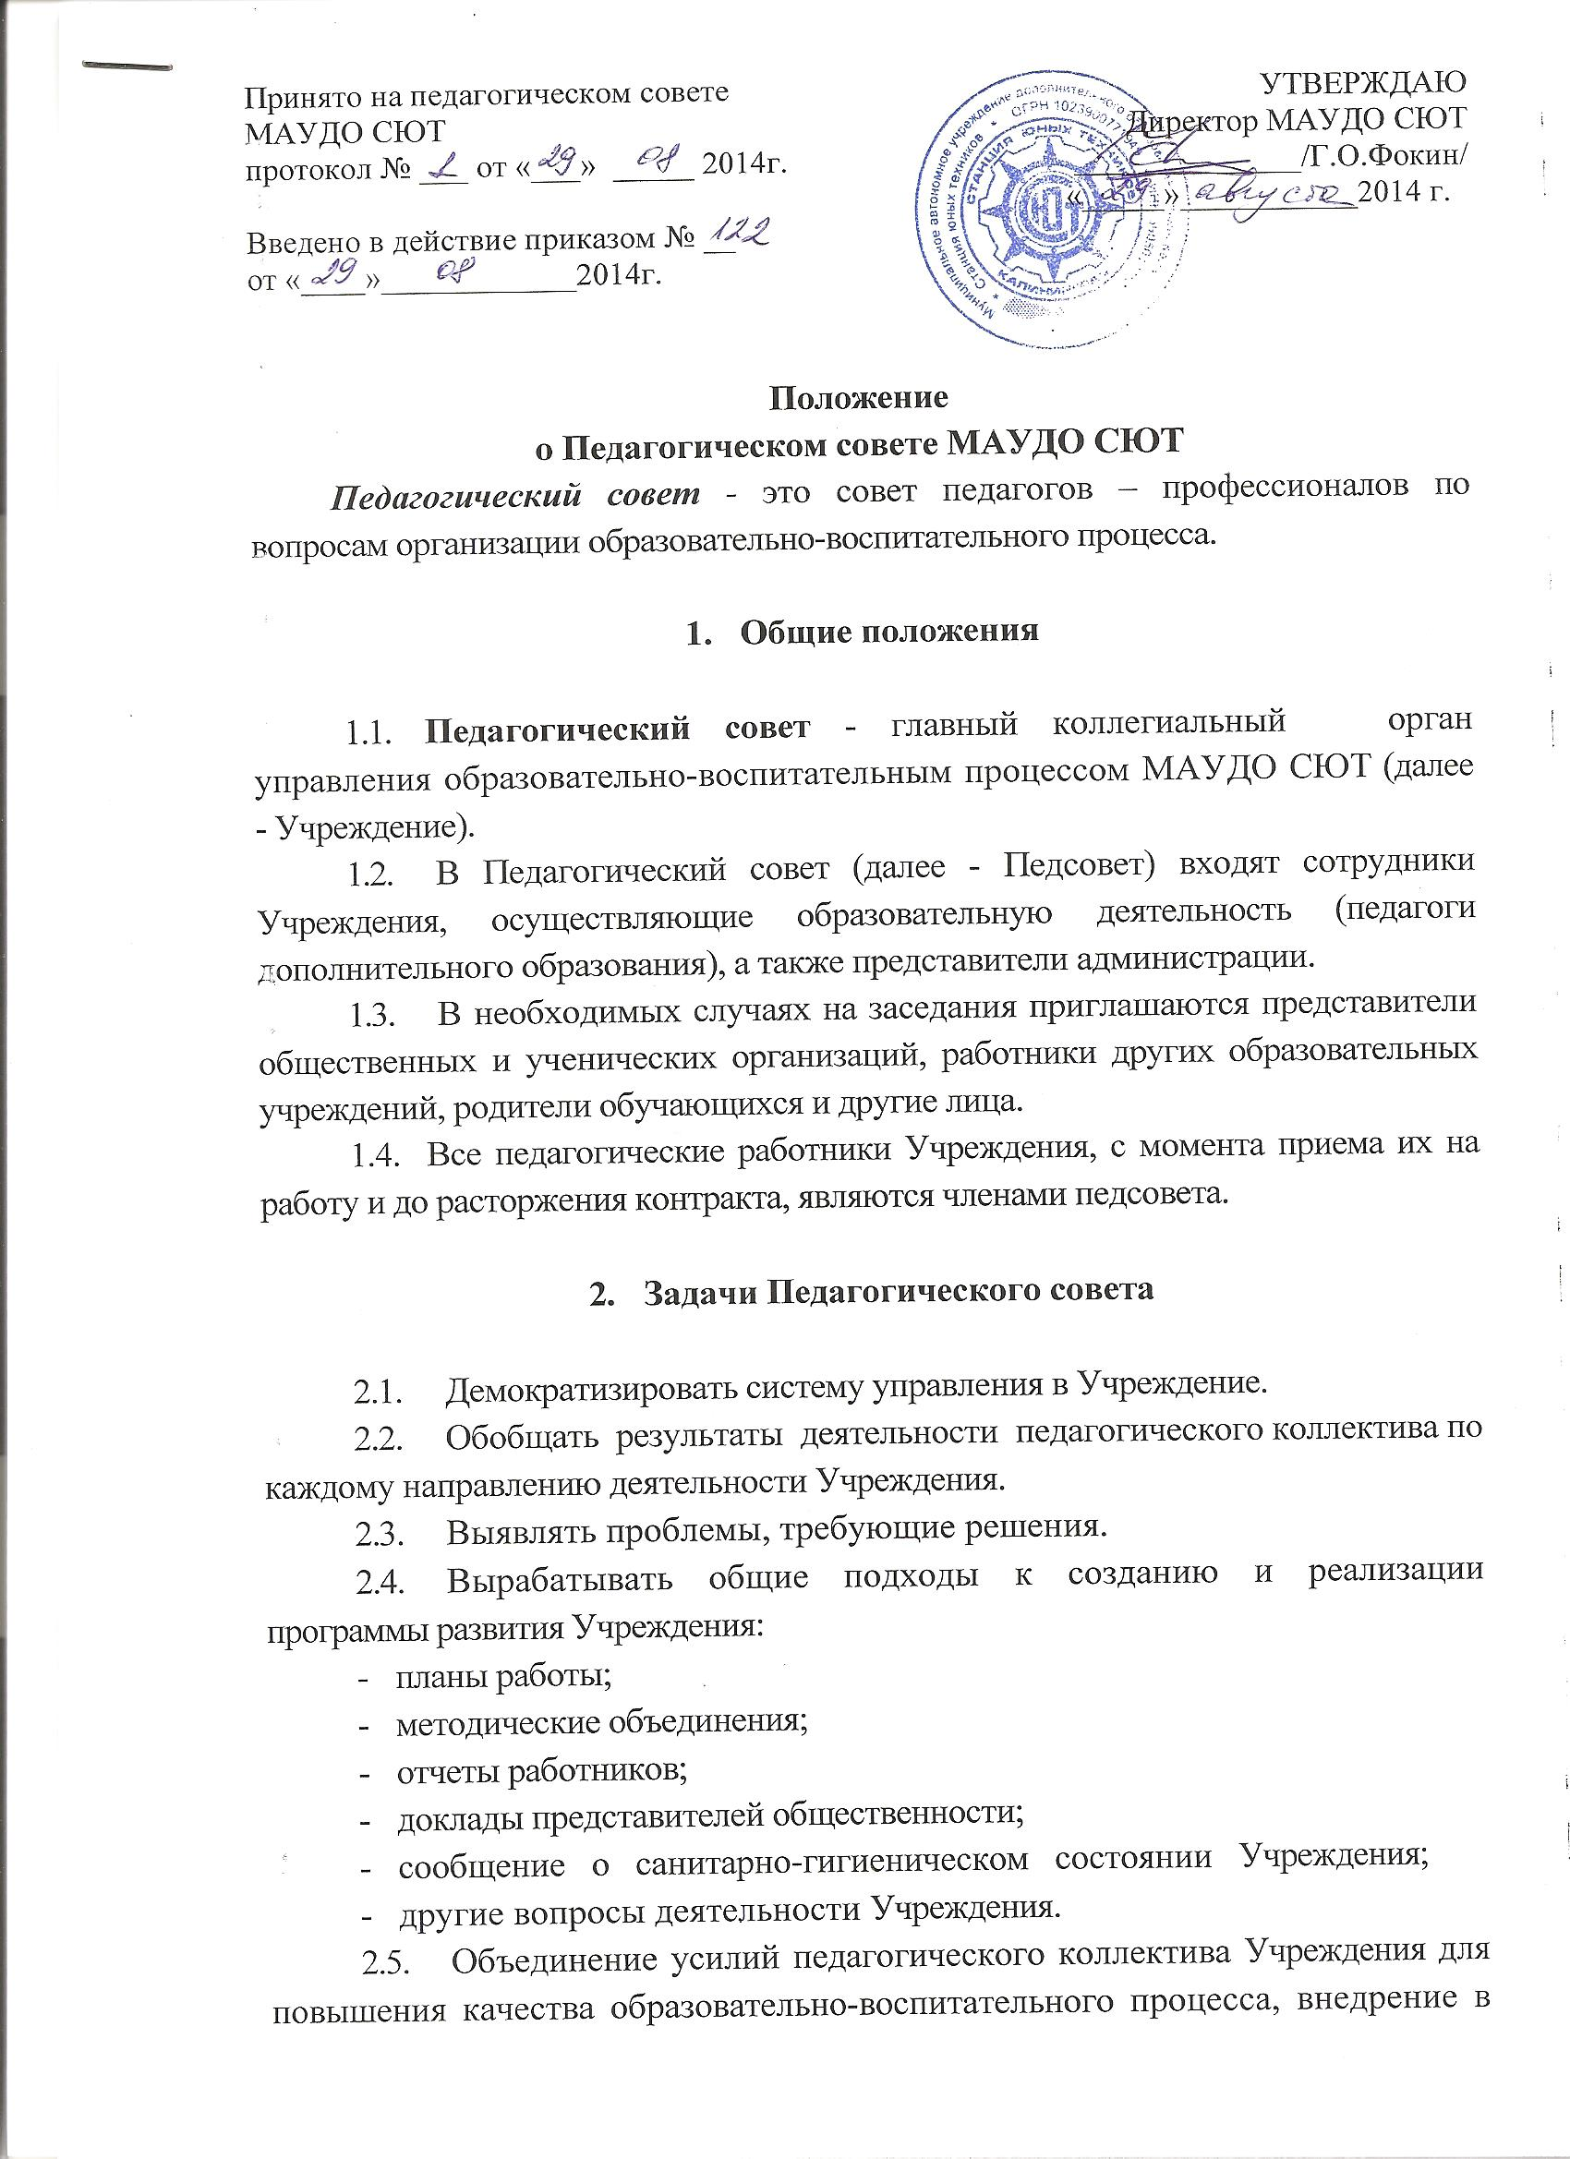

внедрение в практику достижений науки и передового опыта.
  - Принятие решения о создании творческих мастерских, клубов и других объединений.
  - Решение вопросов о выдвижении кандидатур на награждение педагогов и воспитанников Учреждения.

3. Организация деятельности Педагогического совета

- Педсовет проводится четыре раза в год (в случае необходимости могут созываться внеочередные заседания Педсовета).
- Тематика заседаний вносится в годовой план работы Учреждения с учетом нерешенных проблем.
- Работой Педсовета руководит председатель, которым является заместитель директора по УВР.
- Решения Педсовета обязательны для всех членов педагогического коллектива Учреждения и принимаются большинством голосов от числа присутствующих на заседании.
- Наряду с общим Педсоветом могут собираться малые Педсоветы для решения вопросов, касающихся педагогов различных направлений творческой деятельности.
- Время, место и повестка для заседания общего Педсовета сообщаются не позднее, чем за две недели до его проведения.
- Для подготовки каждого заседания Педсовета создаются творческие группы, возглавляемые представителем администрации, в соответствии готовящимся к рассмотрению вопросам.
- Педсовет избирает из своего состава секретаря на учебный год.
- Организацию работы по выполнению решений и рекомендаций Педсовета осуществляет председатель Педсовета.
  - Директор Учреждения в случае несогласия с решением Педсовета приостанавливает выполнение решения. В трехдневный срок ему необходимо ознакомится с мотивированным мнением большинства членов Педсовета и вынести окончательное решение по спорному вопросу.

- Документация и отчетность

4.1. Ход заседания и принятые решения Педсовета протоколируются.
4.2. Протоколы заседаний Педагогического совета хранятся 5 лет.

